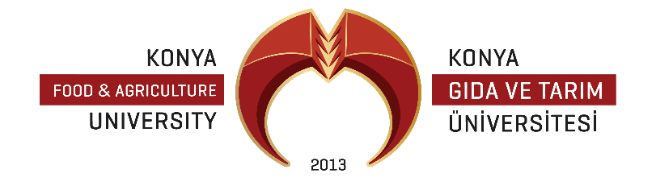

ARAŞTIRMA-GELİŞTİRME POLİTİKASI
Konya Gıda ve Tarım Üniversitesi bölgenin, ülkenin ve tüm insanlığın ihtiyaçlarına cevap verebilmek ve evrensel düzeyde nitelikli bilimsel çalışmalar yapmayı amaçlamaktadır. Bu çerçevede, üniversitemizin araştırma-geliştirme politikası;
- Öğretim elemanları ve öğrencilerin Ar-Ge süreçlerine aktif olarak katılımlarını teşvik eden,
- Kamu ve özel sektör ile iş birliği yaparak, ulusal ve uluslararası projeler yürüten,
- Disiplinler arası çalışmaları destekleyen ve teşvik eden,
- Ülkemizin teknolojik, ekonomik, sosyal ve kültürel alanlardaki kalkınmasına katkı sağlayan,
- Ulusal alanda önder, uluslararası alanda rekabetçi, alanındaki sorunların çözümünde rol oynayan,
- AR-GE ve yenilikçi faaliyetlerini iş birliği ve etkileşim çerçevesinde teşvik ederek bu faaliyetlerin yaygınlaşmasının önünü açan,
- Yeni nesil dijital çağa uygun donanım ve yetkinliklere sahip sürekli iyileştirme ve geliştirme faaliyetlerini sürdüren,
- Eğitimi “bilgiyi ürüne dönüştürme” felsefesiyle Ar-Ge ile bütünleştiren bir yaklaşımı benimsemektedir.

